Sprzedaż nieruchomości

działki przy ul. Czereśniowej, przy ul. Leśnej i przy ul. Węgierskiej
obręb Wschowa

Burmistrz Miasta i Gminy Wschowa
ogłasza I ustny przetarg nieograniczony na sprzedaż nieruchomości niezabudowanych stanowiący mienie gminne, który odbędzie się dnia 10 grudnia 2019 r. o godzinie 12.30 w siedzibie Urzędu Miasta i Gminy
we Wschowie, przy ul. Rynek 1, w Sali Posiedzeń, I piętro.
Oznaczenie przedmiotu przetargu wg danych z ewidencji gruntów i KW
- Nieruchomość niezabudowana położona w obrębie Wschowa, przy ul. Czereśniowej, oznaczona w ewidencji gruntów i budynków numerem działki 82/3 o powierzchni 0,0488 ha, została przeznaczona do zbycia w drodze przetargu nieograniczonego zgodnie z zarządzeniem nr 187/2019 Burmistrza Miasta i Gminy Wschowa
z 02 września 2019 r., na podstawie uchwały Rady Miejskiej we Wschowie nr VIII/75/19 z 27 czerwca 2019 roku,
w sprawie wyrażenia zgody na zbycie nieruchomości stanowiących własność Gminy Wschowa, położonych
we Wschowie przy ul. Jagodowej, przy ul. Czereśniowej, przy ul. Leśnej i przy ul. Węgierskiej.
Nieruchomość objęta jest księgą wieczystą nr ZG1W/00003939/4.

Cena wywoławcza nieruchomości: 36.039,00 zł brutto (29.300,00 zł netto)
Wadium: 3.603,90 zł
Minimalne postąpienie: 370,00 zł
- Nieruchomość niezabudowana położona w obrębie Wschowa, przy ul. Czereśniowej, oznaczona w ewidencji gruntów i budynków numerem działki 82/1 o powierzchni 0,0484 ha, została przeznaczona do zbycia w drodze przetargu nieograniczonego zgodnie z zarządzeniem nr 187/2019 Burmistrza Miasta i Gminy Wschowa
z 02 września 2019 r., na podstawie uchwały Rady Miejskiej we Wschowie nr VIII/75/19 z 27 czerwca 2019 roku,
w sprawie wyrażenia zgody na zbycie nieruchomości stanowiących własność Gminy Wschowa, położonych
we Wschowie przy ul. Jagodowej, przy ul. Czereśniowej, przy ul. Leśnej i przy ul. Węgierskiej.
Nieruchomość objęta jest księgą wieczystą nr ZG1W/00003939/4.

Cena wywoławcza nieruchomości: 35.670,00 zł brutto (29.000,00 zł netto)
Wadium: 3.567,00 zł
Minimalne postąpienie: 360,00 zł
- Nieruchomość niezabudowana położona w obrębie Wschowa, przy ul. Leśnej, oznaczona w ewidencji gruntów i budynków numerem działki 82/2 o powierzchni 0,0484 ha, została przeznaczona do zbycia w drodze przetargu nieograniczonego zgodnie z zarządzeniem nr 187/2019 Burmistrza Miasta i Gminy Wschowa z 02 września 2019 r., na podstawie uchwały Rady Miejskiej we Wschowie nr VIII/75/19 z 27 czerwca 2019 roku, w sprawie wyrażenia zgody na zbycie nieruchomości stanowiących własność Gminy Wschowa, położonych we Wschowie przy ul. Jagodowej,
przy ul. Czereśniowej, przy ul. Leśnej i przy ul. Węgierskiej.
Nieruchomość objęta jest księgą wieczystą nr ZG1W/00003939/4.

Cena wywoławcza nieruchomości: 35.670,00 zł brutto (29.000,00 zł netto)
Wadium: 3.567,00 zł
Minimalne postąpienie: 360,00 zł
- Nieruchomość niezabudowana położona w obrębie Wschowa, przy ul. Leśnej, oznaczona w ewidencji gruntów i budynków numerem działki 82/4 o powierzchni 0,0488 ha, została przeznaczona do zbycia w drodze przetargu nieograniczonego zgodnie z zarządzeniem nr 187/2019 Burmistrza Miasta i Gminy Wschowa z 02 września 2019 r., na podstawie uchwały Rady Miejskiej we Wschowie nr VIII/75/19 z 27 czerwca 2019 roku, w sprawie wyrażenia zgody na zbycie nieruchomości stanowiących własność Gminy Wschowa, położonych we Wschowie przy ul. Jagodowej,
przy ul. Czereśniowej, przy ul. Leśnej i przy ul. Węgierskiej.
Nieruchomość objęta jest księgą wieczystą nr ZG1W/00003939/4.

Cena wywoławcza nieruchomości: 36.039,00 zł brutto (29.300,00 zł netto)
Wadium: 3.603,90 zł
Minimalne postąpienie: 370,00 zł
- Nieruchomość niezabudowana położona w obrębie Wschowa, przy ul. Węgierskiej, oznaczona w ewidencji gruntów i budynków numerem działki 406/17 o powierzchni 0,0564 ha, została przeznaczona do zbycia w drodze przetargu nieograniczonego zgodnie z zarządzeniem nr 187/2019 Burmistrza Miasta i Gminy Wschowa
z 02 września 2019 r., na podstawie uchwały Rady Miejskiej we Wschowie nr VIII/75/19 z 27 czerwca 2019 roku,
w sprawie wyrażenia zgody na zbycie nieruchomości stanowiących własność Gminy Wschowa, położonych
we Wschowie przy ul. Jagodowej, przy ul. Czereśniowej, przy ul. Leśnej i przy ul. Węgierskiej.
Nieruchomość objęta jest księgą wieczystą nr ZG1W/00001608/1.

Cena wywoławcza nieruchomości: 45.510,00 zł brutto (37.000,00 zł netto)
Wadium: 4.551,00 zł
Minimalne postąpienie: 460,00 zł
- Nieruchomość niezabudowana położona w obrębie Wschowa, przy ul. Węgierskiej, oznaczona w ewidencji gruntów i budynków numerem działki 406/18 o powierzchni 0,1234 ha, została przeznaczona do zbycia w drodze przetargu nieograniczonego zgodnie z zarządzeniem nr 187/2019 Burmistrza Miasta i Gminy Wschowa
z 02 września 2019 r., na podstawie uchwały Rady Miejskiej we Wschowie nr VIII/75/19 z 27 czerwca 2019 roku,
w sprawie wyrażenia zgody na zbycie nieruchomości stanowiących własność Gminy Wschowa, położonych
we Wschowie przy ul. Jagodowej, przy ul. Czereśniowej, przy ul. Leśnej i przy ul. Węgierskiej.
Nieruchomość objęta jest księgą wieczystą nr ZG1W/00001608/1.

Cena wywoławcza nieruchomości: 98.646,00 zł brutto (80.200,00 zł netto)
Wadium: 9.864,60 zł
Minimalne postąpienie: 990,00 zł
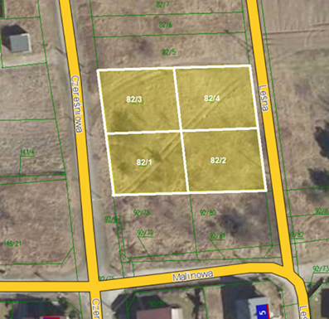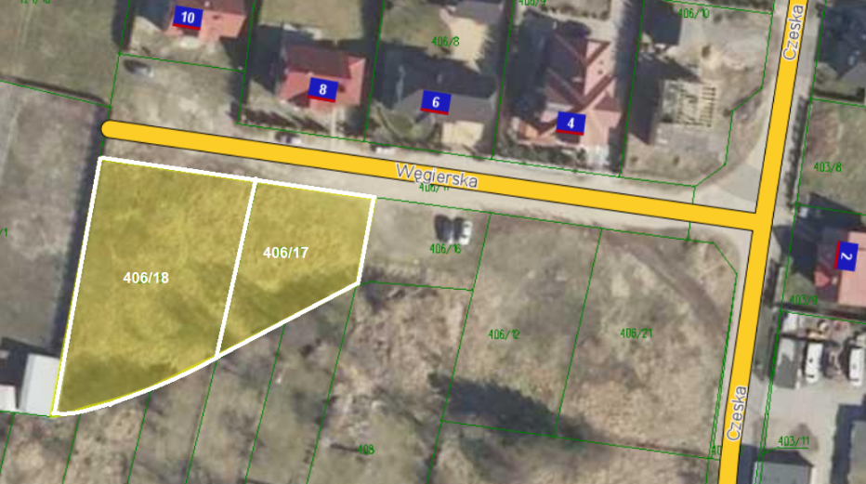
Opis przedmiotu przetargu
INFORMACJE OGÓLNE
Działka nr 82/3 położona jest w północnej części miasta Wschowa, przy ul. Czereśniowej. Lokalizacja dobra
w pośredniej części miasta, pośród zabudowy mieszkaniowej jednorodzinnej. Dojazd korzystny. W bezpośrednim otoczeniu zabudowa mieszkaniowa jednorodzinna, usługowa, tereny niezagospodarowane, tereny zadrzewione. Teren działki płaski, kształt zbliżony do kwadratu, dobre warunki zagospodarowania nieruchomości. Teren porośnięty dziko rosnącą roślinnością, zachwaszczony, zakrzaczony, pojedyncze drzewa samosiejki.
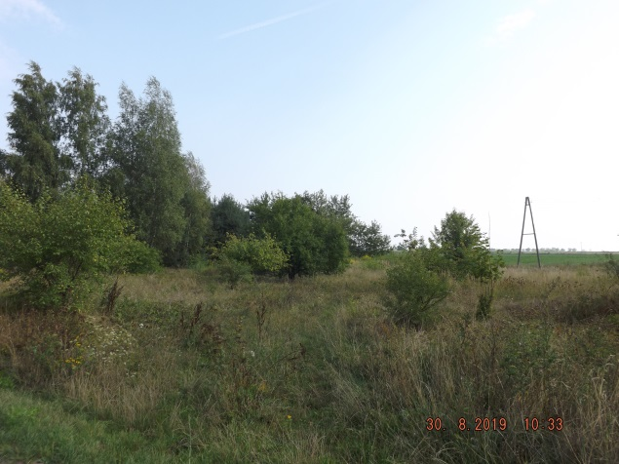
Działka nr 82/1 położona jest w północnej części miasta Wschowa, przy ul. Czereśniowej. Lokalizacja dobra
w pośredniej części miasta, pośród zabudowy mieszkaniowej jednorodzinnej. Dojazd korzystny. W bezpośrednim otoczeniu zabudowa mieszkaniowa jednorodzinna, usługowa, tereny niezagospodarowane, tereny zadrzewione. Teren działki płaski, kształt zbliżony do kwadratu, dobre warunki zagospodarowania nieruchomości. Teren porośnięty dziko rosnącą roślinnością, zachwaszczony, zakrzaczony, pojedyncze drzewa samosiejki.

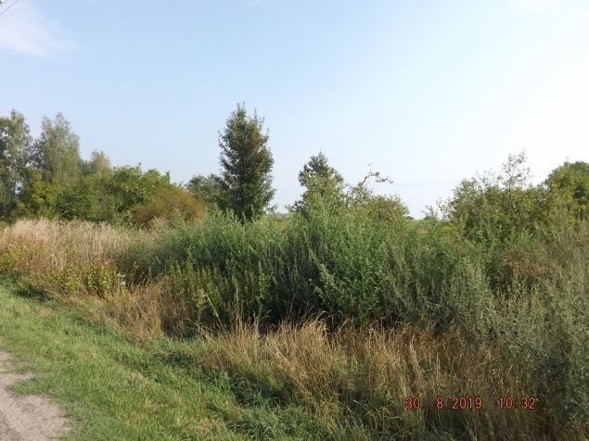

Działka nr 82/2 położona jest w północnej części miasta Wschowa, przy ul. Leśnej Lokalizacja dobra w pośredniej części miasta, pośród zabudowy mieszkaniowej jednorodzinnej. W bezpośrednim otoczeniu zabudowa mieszkaniowa jednorodzinna, usługowa, tereny niezagospodarowane, tereny zadrzewione. Teren działki płaski, kształt zbliżony do kwadratu, dobre warunki zagospodarowania nieruchomości. Teren porośnięty dziko rosnącą roślinnością, zachwaszczony, zakrzaczony, pojedyncze drzewa samosiejki.

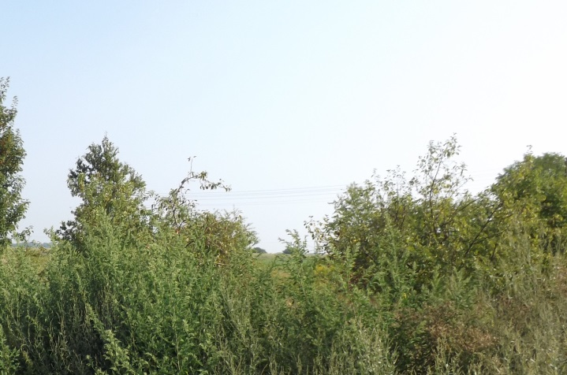

Działka nr 82/4 położona jest w północnej części miasta Wschowa, przy ul. Leśnej. Lokalizacja dobra w pośredniej części miasta, pośród zabudowy mieszkaniowej jednorodzinnej. Dojazd korzystny. W bezpośrednim otoczeniu zabudowa mieszkaniowa jednorodzinna, usługowa, tereny niezagospodarowane, tereny zadrzewione. Teren działki płaski, kształt zbliżony do kwadratu, dobre warunki zagospodarowania nieruchomości. Teren porośnięty dziko rosnącą roślinnością, zachwaszczony, zakrzaczony, pojedyncze drzewa samosiejki.
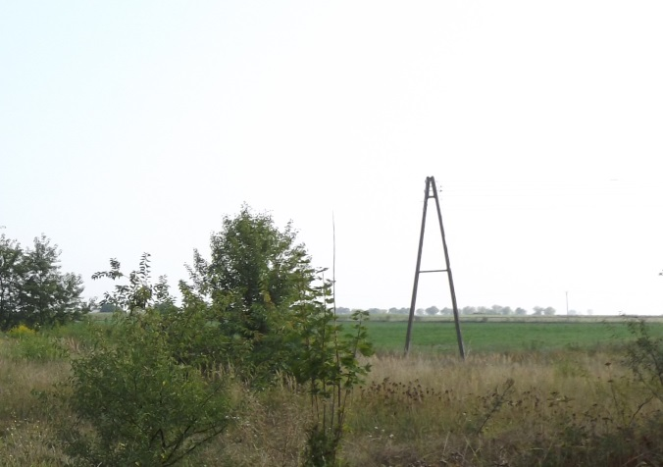

Działka nr 406/17 położona jest w zachodniej części miasta Wschowa, przy ul. Węgierskiej. Lokalizacja nieruchomości dobra, w pośredniej części miasta, pośród zabudowy mieszkaniowej jednorodzinnej. Dojazd bardzo korzystny.
W bezpośrednim otoczeniu zabudowa mieszkaniowa jednorodzinna, usługowa, tereny niezagospodarowane, przeznaczone pod zabudowę. Kształt działki nieregularny, zbliżony do wieloboku, przeciętne warunki
do zagospodarowania nieruchomości.

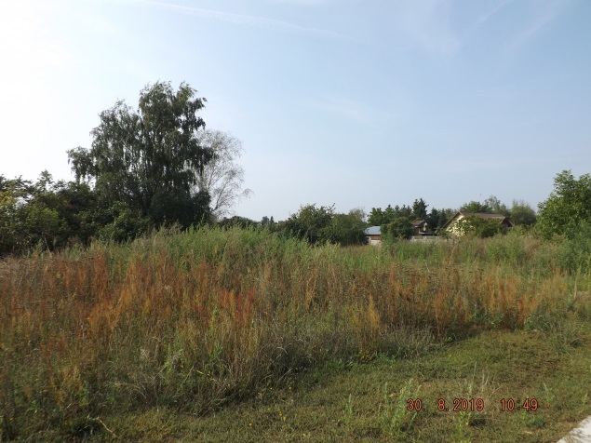

Działka nr 406/18 położona jest w zachodniej części miasta Wschowa, przy ul. Węgierskiej. Lokalizacja nieruchomości dobra, w pośredniej części miasta, pośród zabudowy mieszkaniowej jednorodzinnej. Dojazd bardzo korzystny.
W bezpośrednim otoczeniu zabudowa mieszkaniowa jednorodzinna, usługowa, tereny niezagospodarowane, przeznaczone pod zabudowę. Kształt działki nieregularny, zbliżony do wieloboku, dobre warunki do zagospodarowania nieruchomości.
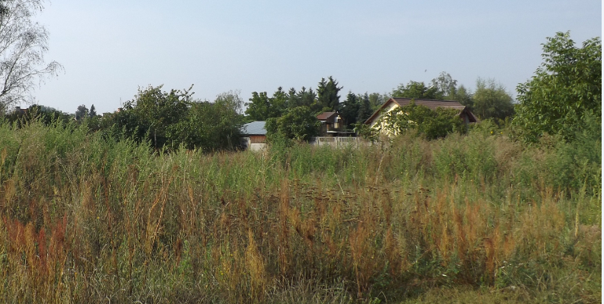
ZESTAWIENIE DZIAŁEK

lp. | nr działki | użytek | pow. użytku [ha] | pow. działki [ha] | symbol mpzp
1. | 82/3 | R, VI | 0,0488 | 0,0488 | 26 MN/U
2. | 82/1 | R, V  R, VI | 0,0353  0,0131 | 0,0484 | 26 MN/U
3. | 82/2 | R, V  R, VI | 0,0342  0,0142 | 0,0484 | 26 MN/U
4. | 82/4 | R, VI | 0,0488 | 0,0488 | 26 MN/U
5. | 406/17 | R, V | 0,0564 | 0,0564 | 33 MN/U
6. | 406/18 | R, V | 0,1234 | 0,1234 | 33 MN/U

UZBROJENIE TERENU
W drodze powiatowej oznaczonej nr ewid. dz. 51/2 (ul. Czereśniowa) znajdują się następujące sieci: kanalizacji sanitarnej, deszczowej i wodociągowej oraz gazowa i energetyczna.

W drodze gminnej oznaczonej nr ewid. dz. 92/83 (ul. Leśna) znajdują się następujące sieci: kanalizacji sanitarnej, deszczowej, wodociągowej. Dostęp do działki 92/83 poprzez działkę 92/76, w której znajdują się sieci: gazowa
i energetyczna.
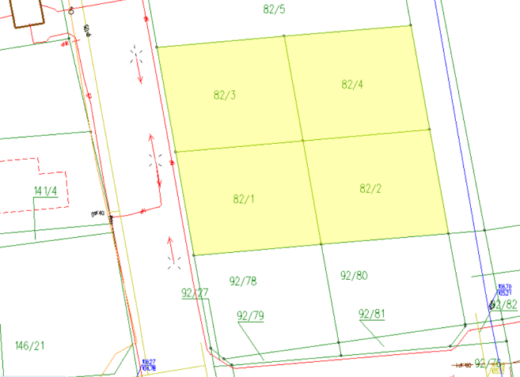

W drodze gminnej oznaczonej nr ewid. 406/11 (ul. Węgierska) znajdują się następujące sieci: kanalizacji sanitarnej, deszczowej i wodociągowej oraz gazowa i energetyczna.
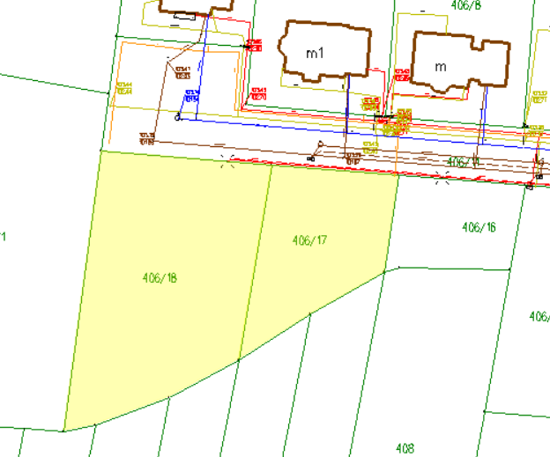

Doprowadzenie mediów i uzbrojenie terenu w gestii przyszłego nabywcy. Warunki doprowadzenia i przyłączenia poszczególnych mediów przyszły nabywca winien uzgodnić z ich dostawcami.

UKŁAD KOMUNIKACYJNY
Dojazd do działek przy ul. Czereśniowej z drogi powiatowej nr 4203, utwardzonej nawierzchnią bitumiczną, posiadającej oświetlenie uliczne.
Dojazd do działek przy ul. Leśnej z drogi gruntowej, nieurządzonej.
Dojazd do działek przy ul. Węgierskiej z drogi gminnej publicznej nr 104075F, utwardzonej trylinką, posiadającą oświetlenie uliczne.

Obciążenia nieruchomości i zobowiązania wobec nieruchomości
Brak obciążeń.

Przeznaczenie nieruchomości oraz sposób zagospodarowania
Zgodnie ze zmianą miejscowego planu zagospodarowania przestrzennego miasta Wschowa i terenów funkcjonalnie
z nim związanych – część północna, zatwierdzoną uchwałą nr IX/76/15 Rady Miejskiej we Wschowie z dnia
25 czerwca 2015 r. (Dz. Urz. Woj. Lubuskiego z 2015 r., poz. 1413) działki 82/3, 82/1, 82/2, 82/4 znajdują się na terenie oznaczonym symbolem „26 MN/U” – tereny zabudowy mieszkaniowej jednorodzinnej lub zabudowy usługowej lub zabudowy mieszkaniowej jednorodzinnej z usługami.
Zgodnie ze zmianą miejscowego planu zagospodarowania przestrzennego miasta Wschowa i terenów funkcjonalnie
z nim związanych – część zachodnia (Uchwała XVI/165/16 Rady Miejskiej we Wschowie z dnia 31.03.2016 r.), działki 406/17, 406/18 znajdują się na terenie oznaczonym symbolem „33 MN/U” – tereny zabudowy mieszkaniowej jednorodzinnej lub zabudowy usługowej lub zabudowy mieszkaniowej jednorodzinnej z usługami.

W zakresie szczegółowych parametrów i wskaźników kształtowania zabudowy oraz
zagospodarowania, na terenie oznaczonym symbolem 26MN/U, z uwzględnieniem § 6 m.p.z.p., tj. zasad ochrony dziedzictwa kulturowego i zabytków oraz dóbr kultury współczesnej:
1) ustala się:
a) lokalizację zabudowy wolno stojącej,
b) powierzchnię biologicznie czynną działki budowlanej nie mniejszą niż 20%,
c) powierzchnię zabudowy działki budowlanej nie większą niż 40%,
d) wysokość zabudowy budynków mieszkalnych, mieszkaniowo-usługowych lub usługowych do dwóch kondygnacji nadziemnych oraz nie większą niż 9,0 m,
e) wysokość zabudowy budynków gospodarczych i garażowych nie większą niż 8,0 m,
f) dopuszczenie lokalizacji budynków garażowych i gospodarczych o powierzchni nie większej niż 50,0 m²,
g) intensywność zabudowy działki budowlanej nie mniejszą niż 0,01 i nie większą niż 0,8,
h) dachy:
– symetryczne dwuspadowe, o nachyleniu połaci dachowych od 35° do 45° dla budynków mieszkalnych lub usługowych lub mieszkaniowo-usługowych,
– symetryczne dwuspadowe, o nachyleniu połaci dachowych od 35° do 45° dla budynków gospodarczych
i garażowych, a w przypadku realizacji budynku w granicy działki dopuszcza się realizację dachu jednospadowego,
i) powierzchnię nowych działek budowlanych, z wyłączeniem działek pod lokalizację obiektów infrastruktury technicznej, dojść i dojazdów, nie mniejszą niż 600 m²,
j) szerokość frontu działki nie mniejszą niż 18,0 m,
k) położenie granic nowo wydzielanych działek w stosunku do pasa drogowego pod kątem prostym, z dopuszczeniem tolerancji +/- 15 %,
l) dostęp do przyległych dróg publicznych lub dróg publicznych poprzez drogi wewnętrzne,
m) zapewnienie stanowisk postojowych dla samochodów na terenie w liczbie nie mniejszej niż:
– 2 stanowiska postojowe przypadające na jeden budynek mieszkalny, w przypadku lokalizacji zabudowy mieszkalnej,
– 2 stanowiska postojowe przypadające na jeden budynek usługowy, w tym 1 dla pojazdów zaopatrzonych w kartę parkingową, przypadku lokalizacji zabudowy usługowej,
– 2 stanowiska postojowe przypadające na jeden budynek, w tym 1 dla pojazdów zaopatrzonych w kartę parkingową, w przypadku lokalizacji zabudowy mieszkaniowo-usługowej;
2) zakazuje się lokalizacji obiektów handlowych o powierzchni sprzedaży powyżej 300 m².

W zakresie szczegółowych parametrów i wskaźników kształtowania zabudowy oraz
zagospodarowania, na terenie oznaczonym symbolem 33MN/U, z uwzględnieniem § 6 m.p.z.p., tj. zasad ochrony dziedzictwa kulturowego i zabytków oraz dóbr kultury współczesnej:
1) ustala się:
a) lokalizację zabudowy wolno stojącej, z uwzględnieniem pkt 3 lit. a-c,
b) powierzchnię biologicznie czynną działki budowlanej nie mniejszą niż 30%,
c) powierzchnię zabudowy działki budowlanej nie większą niż 25%,
d) wysokość zabudowy budynków:
– mieszkalnych, mieszkalno-usługowych lub usługowych nie większą niż dwie kondygnacje naziemne oraz nie większą niż 8,0 m,
– gospodarczych i garażowych nie większą niż 7,0 m,
e) intensywność zabudowy działki budowlanej nie mniejszą niż 0,25 i nie większą niż 0,5,
f) dachy:
– dla budynków mieszkalnych i mieszkalno - usługowych: symetryczne dwuspadowe, o nachyleniu połaci dachowych do 45° pokryte dachówką ceramiczną lub cementową, a w przypadku realizacji budynku w granicy działki dopuszcza się realizację dachu jednospadowego,
– dla budynków usługowych, dachy płaskie lub dwuspadowe, o nachyleniu połaci dachowych do 45°
– dla budynków gospodarczych i garaży dachy takie jak dla budynków funkcji podstawowej,
g) powierzchnię nowych działek budowlanych, z wyłączeniem działek pod lokalizację obiektów infrastruktury technicznej, dojścia i dojazdy, nie mniejszą niż 380 m²,
h) szerokość frontu działki dla nowych działek budowlanych nie mniejszą niż 14,0 m, w przypadku lokalizacji zabudowy wolno stojącej,
i) fronty nowo wydzielanych działek muszą być usytuowane pod kątem prostym w stosunku do pasa drogowego,
z dopuszczeniem tolerancji +/- 15 %,
j) dostęp do przyległych dróg publicznych,
k) zapewnienie stanowisk postojowych dla samochodów na terenie w liczbie nie mniejszej niż:
– 2 stanowiska postojowe przypadające na jeden budynek mieszkalny, w przypadku lokalizacji zabudowy mieszkalnej,
– 2 stanowiska postojowe przypadające na jeden budynek usługowy, w tym 1 dla pojazdów zaopatrzonych w kartę parkingową, w przypadku lokalizacji zabudowy usługowej,
– 2 stanowiska postojowe przypadające na jeden budynek, w tym 1 dla pojazdów zaopatrzonych w kartę parkingową, w przypadku lokalizacji zabudowy mieszkalno-usługowej;
a) zakazuje się lokalizacji obiektów handlowych o powierzchni sprzedaży powyżej 300 m²;
2) dopuszcza się:
a) wysunięcie przed linię części budynku, takich jak: okapy, gzymsy, balkony, tarasy, ganki wejściowe, wiatrołapy, schody, pochylnie zewnętrzne i urządzenia dla osób niepełnosprawnych, na głębokość nie większą niż 1,5 m,
b) cofnięcie nie więcej niż 20% długości elewacji budynku, na głębokość nie większą niż 1,0 m,
c) lokalizację zabudowy w granicy działki budowlanej,
d) lokalizację budynków garażowych i gospodarczych o powierzchni nie większej niż 50,0 m²,
e) lokalizację stacji transformatorowych wbudowanych w budynki usługowe w kondygnacji parteru.

Cena wywoławcza nieruchomości i minimalne postąpienie
- działka 82/3
Cena wywoławcza nieruchomości: 36.039,00 zł brutto (29.300,00 zł netto)
Wadium: 3.603,90 zł
Minimalne postąpienie: 370,00 zł
- działka 82/1
Cena wywoławcza nieruchomości: 35.670,00 zł brutto (29.000,00 zł netto)
Wadium: 3.567,00 zł
Minimalne postąpienie: 360,00 zł
- działka 82/2
Cena wywoławcza nieruchomości: 35.670,00 zł brutto (29.000,00 zł netto)
Wadium: 3.567,00 zł
Minimalne postąpienie: 360,00 zł
- działka 82/4
Cena wywoławcza nieruchomości: 36.039,00 zł brutto (29.300,00 zł netto)
Wadium: 3.603,90 zł
Minimalne postąpienie: 370,00 zł
- działka 406/17
Cena wywoławcza nieruchomości: 45.510,00 zł brutto (37.000,00 zł netto)
Wadium: 4.551,00 zł
Minimalne postąpienie: 460,00 zł
- działka 406/18
Cena wywoławcza nieruchomości: 98.646,00 zł brutto (80.200,00 zł netto)
Wadium: 9.864,60 zł
Minimalne postąpienie: 990,00 zł
Cena nieruchomości jest opodatkowana 23% podatkiem VAT zgodnie z ustawą z 11 marca 2004 r. o podatku od towarów i usług (t.j. Dz.U.2018.2174 ze zm.).

Termin i miejsce przetargu
Przetarg rozpocznie się 10 grudnia 2019 r. o godz. 10.00 w siedzibie Urzędu Miasta i Gminy, przy ul. Rynek 1,
67-400 Wschowa, Sala Posiedzeń, I piętro.

Tryb przetargu
Przetarg ustny nieograniczony.

Wadium
Udział w przetargu mogą brać osoby fizyczne lub prawne, które wniosą wadium w wysokości 10% ceny wywoławczej brutto w formie pieniężnej, dokonując przelewu na konto bankowe Urzędu Miasta i Gminy we Wschowie w Banku Spółdzielczym we Wschowie, numer: 33 8669 0001 2011 0008 7258 0018, wpisując w tytule przelewu: „Przetarg ustny nieograniczony, działka nr ……….”.
W tytule przelewu należy również podać imię i nazwisko osoby (osób) oraz numery PESEL lub nazwę firmy oraz numer NIP, na czyją rzecz nieruchomość będzie nabywana.
Wadium winno być uznane na rachunku Miasta i Gminy Wschowa najpóźniej do dnia 05 grudnia 2019 r.
Wpłacone wadium podlega:
- zaliczeniu na poczet ceny nieruchomości zaoferowanej przez oferenta, który wygra przetarg,
- zwrotowi pozostałym oferentom, którzy przetargu nie wygrają – bez możliwości przeksięgowania na inny przetarg,
- przepadkowi, jeżeli osoba, która wygra przetarg, uchyli się od zawarcia umowy notarialnej w wyznaczonym terminie.
Warunki uczestnictwa w przetargu:
- wniesienie wadium w wymaganym terminie i wysokości, oraz okazanie komisji przetargowej przed otwarciem przetargu dowodu wniesienia wadium;
- okazanie komisji przetargowej dokumentu stwierdzającego tożsamość, a jeżeli uczestnika przetargu zastępuje inna osoba, winna ona przestawić pełnomocnictwo z notarialnie poświadczonymi podpisami;
- okazanie pełnomocnictwa wydanego w formie aktu notarialnego lub sporządzonego w obecności pracownika Urzędu Miasta i Gminy Wschowa – w przypadku pełnomocnika osoby fizycznej;
- okazanie aktualnego (wydanego w okresie do 3 miesięcy przed przetargiem) odpisu z Krajowego Rejestru Sądowego (w przypadku osoby prawnej) lub aktualnego (wydanego w okresie do 3 miesięcy przed przetargiem) zaświadczenia o wpisie do ewidencji działalności gospodarczej (w przypadku osoby fizycznej);
- okazanie pełnomocnictwa wydanego w formie aktu notarialnego – w przypadku pełnomocnika osoby prawnej.,
- przed otwarciem przetargu podpisanie oświadczenia o zapoznaniu się z regulaminem przetargu oraz stanem technicznym nieruchomości będącej przedmiotem przetargu.

UWAGA: W przypadku nabycia nieruchomości przez małżonków, do dokonywania czynności przetargowych konieczna jest obecność obojga małżonków lub jednego z nich, ze stosownym pełnomocnictwem drugiego małżonka, zawierającym zgodę na odpłatne nabycie nieruchomości.
Dodatkowe informacje
W 6-tygodniowym terminie podanym do publicznej wiadomości w wykazie nieruchomości, które objęte są niniejszym ogłoszeniem, nie wpłynęły żadne wnioski osób, którym przysługuje pierwszeństwo w jej nabyciu na podstawie art. 34 ust. 1 pkt. 1 i pkt. 2 ustawy o gospodarce nieruchomościami (j.t. DzU.2018.2204 ze zmianami).
Organizator przetargu zawiadomi osobę ustaloną jako nabywca nieruchomości o miejscu i terminie zawarcia umowy sprzedaży, najpóźniej w ciągu 21 dni od dnia rozstrzygnięcia przetargu. Wyznaczony termin nie będzie krótszy niż
7 dni od dnia doręczenia zawiadomienia. Akt notarialny przenoszący prawo własności nieruchomości powinien być zawarty do 30 dni od dnia zamknięcia przetargu.
Osoba, która wygra przetarg, zobowiązana jest do zapłaty wylicytowanej ceny nie później niż 2 dni przed dniem zawarcia umowy przenoszącej własność, z zastrzeżeniem, iż za dokonanie wpłaty uważa się uznanie jej na wskazanym rachunku bankowym gminy.
W przypadku wygrania przetargu przez cudzoziemca w rozumieniu przepisów art. 1 ust. 2 ustawy z 24 marca 1920 r.
o nabywaniu nieruchomości przez cudzoziemców (t.j. Dz.U. 2017.2278 ze zmianami) wymagane będzie przedłożenie przed wyznaczonym terminem aktu stosownego zezwolenia na nabycie nieruchomości – zgodnie z art. 1 ww. ustawy
Osoba, która wygra przetarg, zobowiązana będzie do poniesienia kosztów notarialnych i sądowych związanych
z nabyciem prawa do nieruchomości oraz jego ujawnieniem w księdze wieczystej. Nabywca nieruchomości zobowiązany jest również do złożenia w Biurze Obsługi Interesanta Urzędu Miasta i Gminy Wschowa deklaracji podatkowej lub informacji w zakresie podatku od nieruchomości.
Nabywca nieruchomości niezbędną dla realizowania inwestycji infrastrukturę wykona we własnym zakresie i na własny koszt.
Nabywca nieruchomości przejmie obowiązek usunięcia z terenu ewentualnych bezumownych użytkowników oraz uporządkuje teren we własnym zakresie i na własny koszt.
W przypadku konieczności usunięcia drzew i/lub krzewów, nabywca nieruchomości dokona wycinki we własnym zakresie i na własny koszt, zgodnie z zapisami ustawy z dnia 16 kwietnia 2004 r. o Ochronie Przyrody
(t.j. Dz.U.2018.1614 ze zm.). Nieruchomości nie są objęte krajobrazową strefą ochrony konserwatorskiej. Zezwolenia na usunięcie drzew lub krzewów z terenu nieruchomości lub jej części wydaje Burmistrz Miasta i Gminy Wschowa. Nieruchomości nie są położone w obszarze form ochrony przyrody.
Burmistrz Miasta i Gminy Wschowa zastrzega sobie prawo odwołania przetargu zgodnie z ustawą z 21 lipca 1997 r.
o gospodarce nieruchomościami. Niniejsze ogłoszenie zamieszczone będzie na stronie internetowej www.bip.wschowa.pl oraz na tablicy ogłoszeń Urzędu Miasta i Gminy Wschowa.
Nabywca przejmuje nieruchomość w stanie istniejącym. Sprzedający nie odpowiada za wady ukryte zbywanej nieruchomości.
Zbycie nieruchomości odbywa się według zasad określonych w rozporządzeniu Rady Ministrów z 14 września 2004 r. w sprawie sposobu i trybu przeprowadzenia przetargów i rokowań na zbycie nieruchomości (t.j. Dz.U. 2014.1490 ze zmianami).
Dane teleadresowe, pod którymi można uzyskać szczegółowe informacje dotyczące przetargu:
Urząd Miasta i Gminy Wschowa, ul. Rynek 1, 67-400 Wschowa, Biuro Gospodarki Przestrzennej i Nieruchomości, pokój nr 23, II piętro, tel. 655408619, email: katarzyna.lorych@gminawschowa.pl

/-/ Z up. Burmistrza
Marek Kraśny
II Zastępca Burmistrza
Okres publikacji ogłoszenia: od 06.11.2019 r. 00:00:00 do 10.12.2019 r. 10:00:00

Udział w postępowaniu przetargowym wiąże się z przetwarzaniem danych osobowych oferentów na zasadach określonych w Rozporządzeniu Parlamentu Europejskiego i Rady (UE) 2016/679 z dnia 27 kwietnia 2016 r. w sprawie ochrony osób fizycznych w związku z przetwarzaniem danych osobowych i w sprawie swobodnego przepływu takich danych oraz uchylenia dyrektywy 95/46/WE (ogólne rozporządzenie o ochronie danych) (Dz.U.UE. L 119 z 4.5.2016, str. 1—88) oraz w zakresie wynikającym z ustawy z dnia 21 sierpnia 1997 r. o gospodarce nieruchomościami (t.j. Dz.U. z 2018 r., poz. 2204 z późn. zm.) oraz rozporządzenia Rady Ministrów z dnia 14 września 2004 r. w sprawie sposobu i trybu przeprowadzania przetargów oraz rokowań na zbycie nieruchomości (t.j. Dz.U. z 2014 r., poz. 1490). Więcej informacji o przetwarzaniu danych osobowych przez Miasto i Gminę Wschowa można uzyskać na stronie www.bip.wschowa.pl w zakładce RODO.

